八年级上册物理培优作业17
1.用如图所示的刻度尺测量铅笔的长度，该刻度尺的最小刻度为 mm，所测铅笔的长度为 .其中准确值为_____，估计值为__________.
2.今年6月1日起,备受关注的”限塑令”正式开始实施.所谓”限塑令”就是在全国范围内禁止生产、销售、使用厚度小于0.025 （dm/cm/mm）的塑料购物袋；实施”限塑令”的目的是 .
3.2008年1月1日，常州市快速公交一号线正式开通运行.快速公交一号线全程24km，北起新北公交中心站，南至武进公交中心站，全程运行时间为40min,快速公交车行驶的平均速度是 km/h.
4.小明在体育毕业考试中，50m跑的成绩是8.0s，他跑步的平均速度是 ；在4×100m接力赛中，为保证交接棒顺利进行，交接棒时两运动员要尽可能做到 .
5.光在真空中传播速度为 m/s=______km/h；为实现我国的探月计划，向月球发射的激光到达月球并返回地面共需2.56s，则地球和月球间的距离是 _______m.
6.如图所示，北京奥运会会徽中中国印的“京”字被巧妙地幻化成一个向前奔跑、舞动着迎接胜利的运动人形，充满了动感与活力.2008年5月29日下午，象征着爱心、梦想、和平与希望的奥运圣火在芜湖成功传递，已知此次传递全程约l0km，历时50min，则火炬传递全程的平均速度约为 km／min，合 m/s.以路旁的树木为参照物，火炬手是
的.(静止/运动).
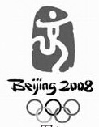
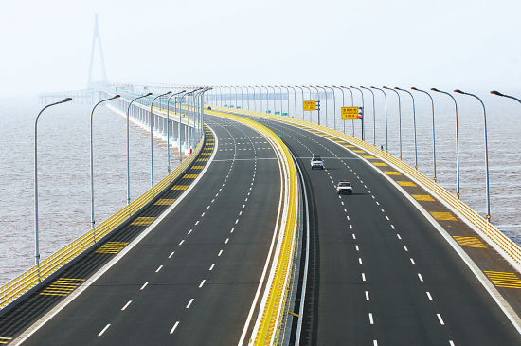
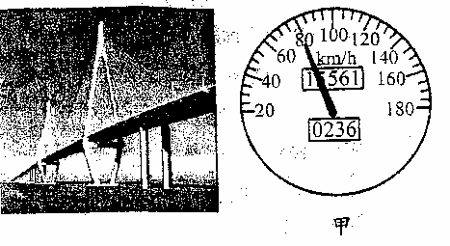
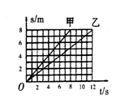

乙
甲

第6题图 第7题图 第8题图
7.如图甲是世界上最长的跨海大桥——杭州湾跨海大桥的一部分.2008年5月1日大桥正式通车，爸爸驾车带小明去感受大桥的风采，该桥全长36km某车刚行驶到桥面时，车内显示速度的表盘示数如图乙，那么该车此时的运动速度为______ km/h，车辆匀速通过整个大桥需 h.爸爸问小明：“为什么我看到桥两边的路灯都往后退呢？”小明说：“这是因为你选择了 为参照物.
8.甲、乙两辆小车在平直的路面上向东运动，小明测出它们运动的路程和时间，并依据数据作出了相应的路程—时间关系如图所示.由图知小车甲做 运动，速度大小为 m／s.若以甲为参照物，乙车向 运动.
9.如图所示，小玉乘汽车到姥姥家去度假，汽车在平直公路上行驶.小玉的感觉是：远处的村庄相对于电线杆在向 运动；近处的小树相对于电线杆在向 运动；电线杆周围的景物看起来好像在绕电线杆做 时针转动.
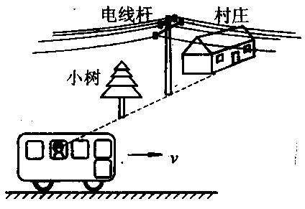
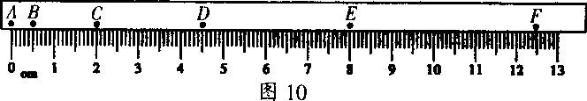

第9题图 第10题图
10.如图为一小球从A点沿直线运动到F点的频闪照片，若频闪照相机每隔0.2S 闪拍一次，分析照片可知：小球从A点到F点作的是 运动(匀速直线/变速直线).小球从B点到F点运动的路程是 cm，平均速度是 m／s.
11.在军事学习中，一门反坦克炮直接瞄准所要射击的静止的坦克模型，射击后经过0.6s，射手看到炮弹在坦克模型上爆炸，射击后经过2.1s才听到爆炸的声音，则坦克模型到射手的距离为 m．炮弹运动的速度是 m/s．（设炮弹做匀速直线运动，声音在空气中的传播速度取为340m/s）
二、选择题
题号 | 1 | 2 | 3 | 4 | 5 | 6 | 7 | 8 | 9 | 10 | 11 | 12 | 13
答案

1.2001年第47届世乒赛，国际乒联做出重大改革：为了增加乒乓球的可观赏性，将乒乓球改为“大球”.这里所说的“大球”是把乒乓球的直径增加了 ( )
A.2cm B.2mm C.2μm D.2dm
2.在抗震救灾中，为了将救援人员和救援物资及时地运送到灾区，使用到了多种运输工具.下列运输工具正常行驶时，速度最大的是 ( )
A.列车 B.大卡车 C.大型客机 D.冲锋舟
3.2008年8月将在我国的北京举办第29届奥运会，以你在体育课中的经验估计，奥运会百米赛跑运动员的速度大小应该在 ( )
A.lm/s左右 B.2m／s左右 C.4 m／s左右 D.10 m／s左右
16.
4.小明在课本不同位置测得课本的宽度值分别为12.89cm、12.88cm、12.87cm、12.87cm，那么课本的宽度应是
A.12.89cm B.12.88cm C.12.87cm D.12.8775cm
5.图象可以表示物体运动的规律，如图所示，表示物体做匀速直线运动的是哪一段
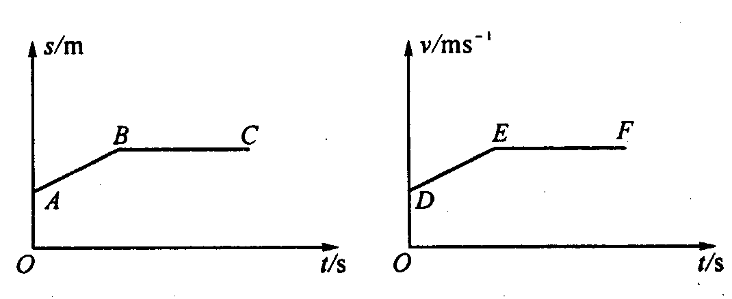

A.AB段和EF段 B.AB段和DE段 C.BC段和EF段 D.BC段和DE段
6.甲、乙两同学在平直的马路上骑车匀速前进，甲同学的速度比乙同学的大，以下说法中正确的是
A.甲运动的路程比乙长 B.甲运动的时间比乙短
C.运动相同的路程甲用的时间比乙长 D.在相同的时间内甲运动的路程比乙长
7..一个物体沿平直公路第1s运动了10m的路程，第2s、第3s所通过的路程都是10m，那么该物体在3s内的运动
A.一定是匀速直线运动 B.一定是变速直线运动
C.可能是匀速曲线运动 D.可能是匀速直线运动
8..诗句“满眼风光多闪烁，看山恰似走来迎，仔细看山，山不动，是船行.”其中“看山恰似走来迎”和“是船行”所选的参照物
A.分别是船和山 B.分别是山和船 C.都是船 D.都是山
9.在新型飞机的研制中，将飞机模型放在风洞中固定不动，让风（高速流动的空气）迎面吹来，可以模拟飞机在空中的飞行情况.在此情境中下列说法正确的是
A.飞机模型相对于地面是运动的 B.飞机模型相对于空气是运动的
C.空气相对于地面是静止的 D.空气相对于飞机模型是静止的
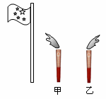
10.在2008北京奥运圣火传递活动中，现场某记者同时拍下了固定在地面上随风飘动的旗帜和附近的甲、乙两火炬照片，如图所示.根据它们的飘动方向，可以判断下列说法正确的是
A. 甲火炬一定静止 B. 甲火炬一定向右运动
C. 乙火炬一定静止 D. 乙火炬一定向左运动
11.一个物体沿平直的高速公路运动，在10s 内通过60m的路程，通过前一半路程用了4s，那么该物体在前、后半程内的平均速度分别是
A.6m/s、7.5m/s B.5m/s、7.5m/s C.5m/s、6m/s D.7.5m/s、5m/s
12.你一定听说过《龟兔赛跑》的寓言故事吧？乌龟和兔子同时从起点跑出，兔子在远远超过乌龟后，便骄傲地睡大觉.当它睡醒后才发现：乌龟已经爬到了终点.关于这个赛跑过程，下列说法正确的是
A.兔子始终比乌龟跑得快 B.只有选地面为参照物后，才能说乌龟是运动的
C.兔子在睡觉时肯定是静止的 D.乌龟的平均速度比兔子的平均速度大
13.测量是科学研究的基础和前提，测量的真实性和精确程度直接决定了研究的成败.在下列关于测量的几种说法中，选出你认为最优的一项
A.测量前要观察测量工具的量程，以选择合适的测量工具
B.测量前要观察测量工具的分度值，以满足测量精度的要求
C.测量前要观察零刻度，以确定是否有零误差
D.测量前上述三种做法都是必要的
14. 从遵义到重庆江北机场的路程为296km，一辆小车以74km／h的平均速度行驶了。一半路程后，又以100km／h的平均速度行驶完后一半路程。求：
(1)这辆小车从遵义到重庆江北机场所需的时间是多少h?
(2)这辆小车从遵义到重庆江北机场的平均速度是多少km／h?

- 一列火车长200米，以50m/s的速度匀速通过一个长约1800米的隧道，需要多长时间？这列火车全部在隧道内的时间有多长？

添加并关注下方“南京爱智康”微信公众号二维码
回复“期中考试”即可获得南京历年期中真题试卷



